Notulensi
Penandatangan Kerjasama antara
PT SumberYala Samudra, PT Sarana Tani Pratama dan Universitas Brawijaya
Malang, 30 September 2025

Peserta:
- Prof. Dr.Sc. Asep Awaludin Prihanto, S.Pi., M.P. - Dekan Universitas Brawijaya
- Dr. Fuad, S.Pi., M.T. - Wakil Dekan III
- Prof. Dr. Ir. Dewa Gede Raka Wiadnya, M.Sc. - Ketua BPPM
- Patrick Wijaya Tjoek - PT Sumberyala
- Ledhyane Ika Harlyan, S.Pi., M.Sc., Ph.D. - Dosen FPIK UB
- Citra Satrya Utama Dewi, S.Pi., M.Si. - Dosen FPIK UB
- Andini Kusumasari - PT Sinergi Tumbuh Kolektif

Pokok Acara & Hasil:
- Universitas Brawijaya, PT SumberYala Samudra dan PT Sarana Tani Pratama secara resmi menandatangani kerjasama untuk mendukung Fisheries Improvement Project (FIP) Lemuru, pada tanggal 30 September 2025 di FPIK UB.
- Universitas Brawijaya berkomitmen menyediakan dukungan riset dan data ilmiah, sementara PT SumberYala Samudra dan PT Sarana Tani Pratama mendukung implementasi di lapangan.
- Peran UB akan difokuskan pada penelitian stok lemuru, bycatch, ETP dan ekologi perikanan lemuru, serta dukungan teknis akademik untuk mendukung pencapaian standar FIP.
- Disepakati FIP Lemuru dapat menggunakan dokumen hasil penelitian ETP yang telah dilakukan oleh UB untuk update di fisheryprogress periode October ini.
- Kerjasama ini diharapkan memperkuat upaya menuju pengelolaan perikanan lemuru yang berkelanjutan
- Disepakati akan ada tindak lanjut berupa:
- Pertemuan teknis (online) untuk membahas metode dan jadwal penelitian lapangan.
- Peluang magang berdampak di periode Februari - Mei

Penutup:
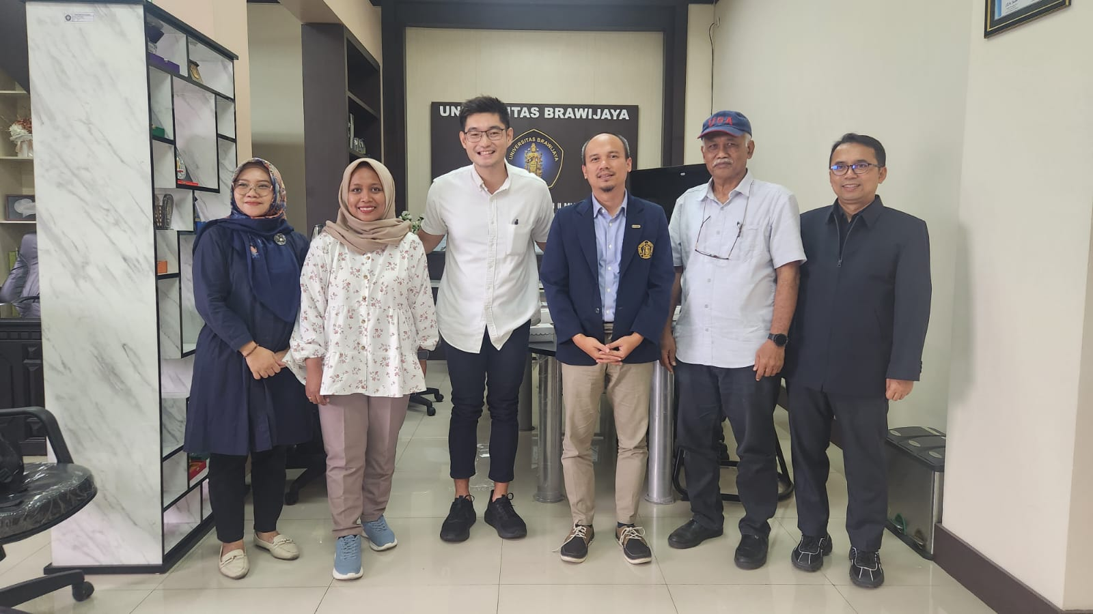
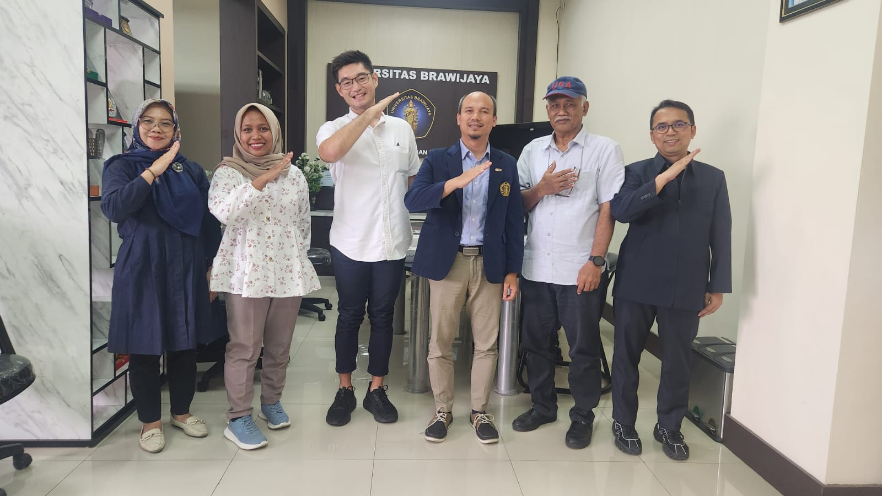
Acara berjalan lancar dan ditutup dengan foto bersama.

